吴川市文化广电旅游体育局

工 作 简 报

2022年第3期

吴川市文化广电旅游体育局办公室 2022年3月1日

吴川市文化广电旅游体育局开展安全隐患排查及疫情防控工作

2022年3月1日，文广旅体局蔡日荣副局长带领李小龙、杨蓉秋股长，陈上轩负责人，全喜萍、刘春梅、唐春燕到鼎龙湾、吉兆湾、南海明珠开展安全隐患排查及疫情防控工作。
在鼎龙湾与吉兆湾会议现场，蔡日荣副局长及李小龙、杨蓉秋股长，陈上轩负责人分别作出发言。一是解读“春风利剑”专项行动，强调了电动车整治的重要性，提出园区员工戴头盔、充电安全等问题；二是安全生产方面，着重强调了森林防火问题，需注重火灾隐患排查；三是防疫工作方面，汲取东莞大朗镇的经验教训，景区方面需按照《旅游景区恢复开放疫情防控措施指南》，有序开展疫情防控工作，对内部员工每日进行体温监测形成报告，落实“四个一”、“错峰、预约、限流”等防疫措施，对游客测温扫健康码查看行程卡戴口罩，对来往重点车辆需进行纸质登记。
在南海明珠项目现场，蔡日荣副局长发现门岗工作人员防疫意识较松懈，部分防疫物资不齐备等问题，要求立即整改，提高防控意识，杜绝疫情防控漏洞。

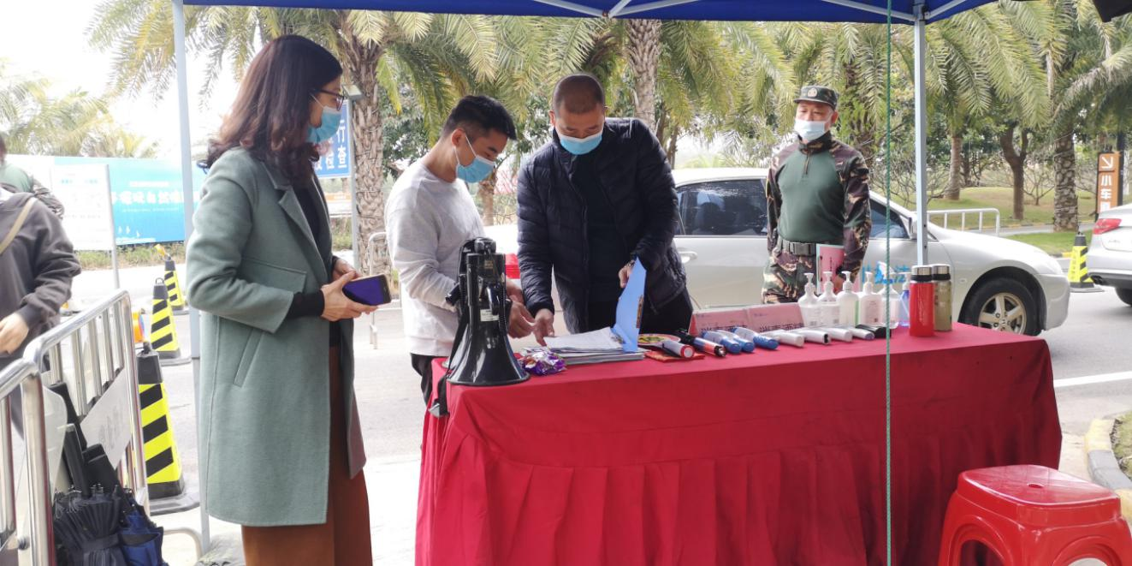
3月1日上午，蔡日荣副局长带队在鼎龙湾车辆出入口对景区疫情防控工作展开检查。

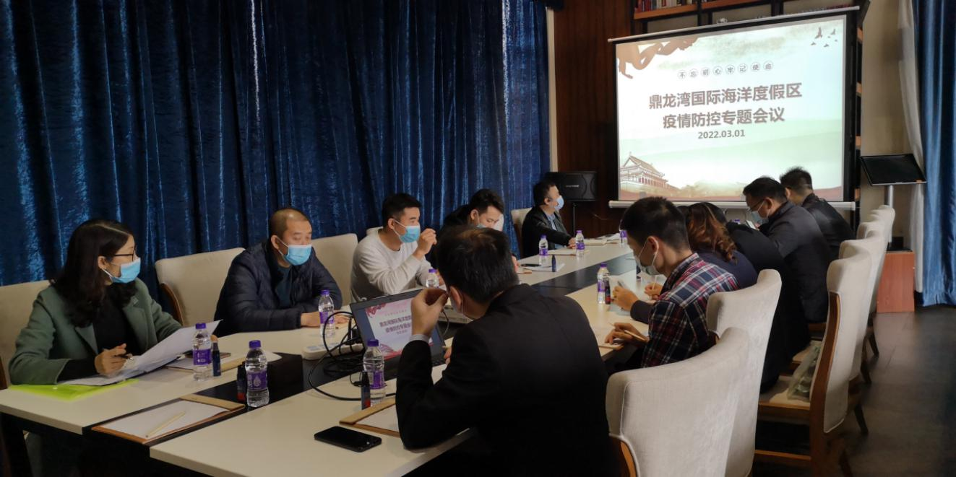3月1日上午，文广旅体局蔡日荣副局长与鼎龙湾各部门负责人展开疫情防控专题会议。
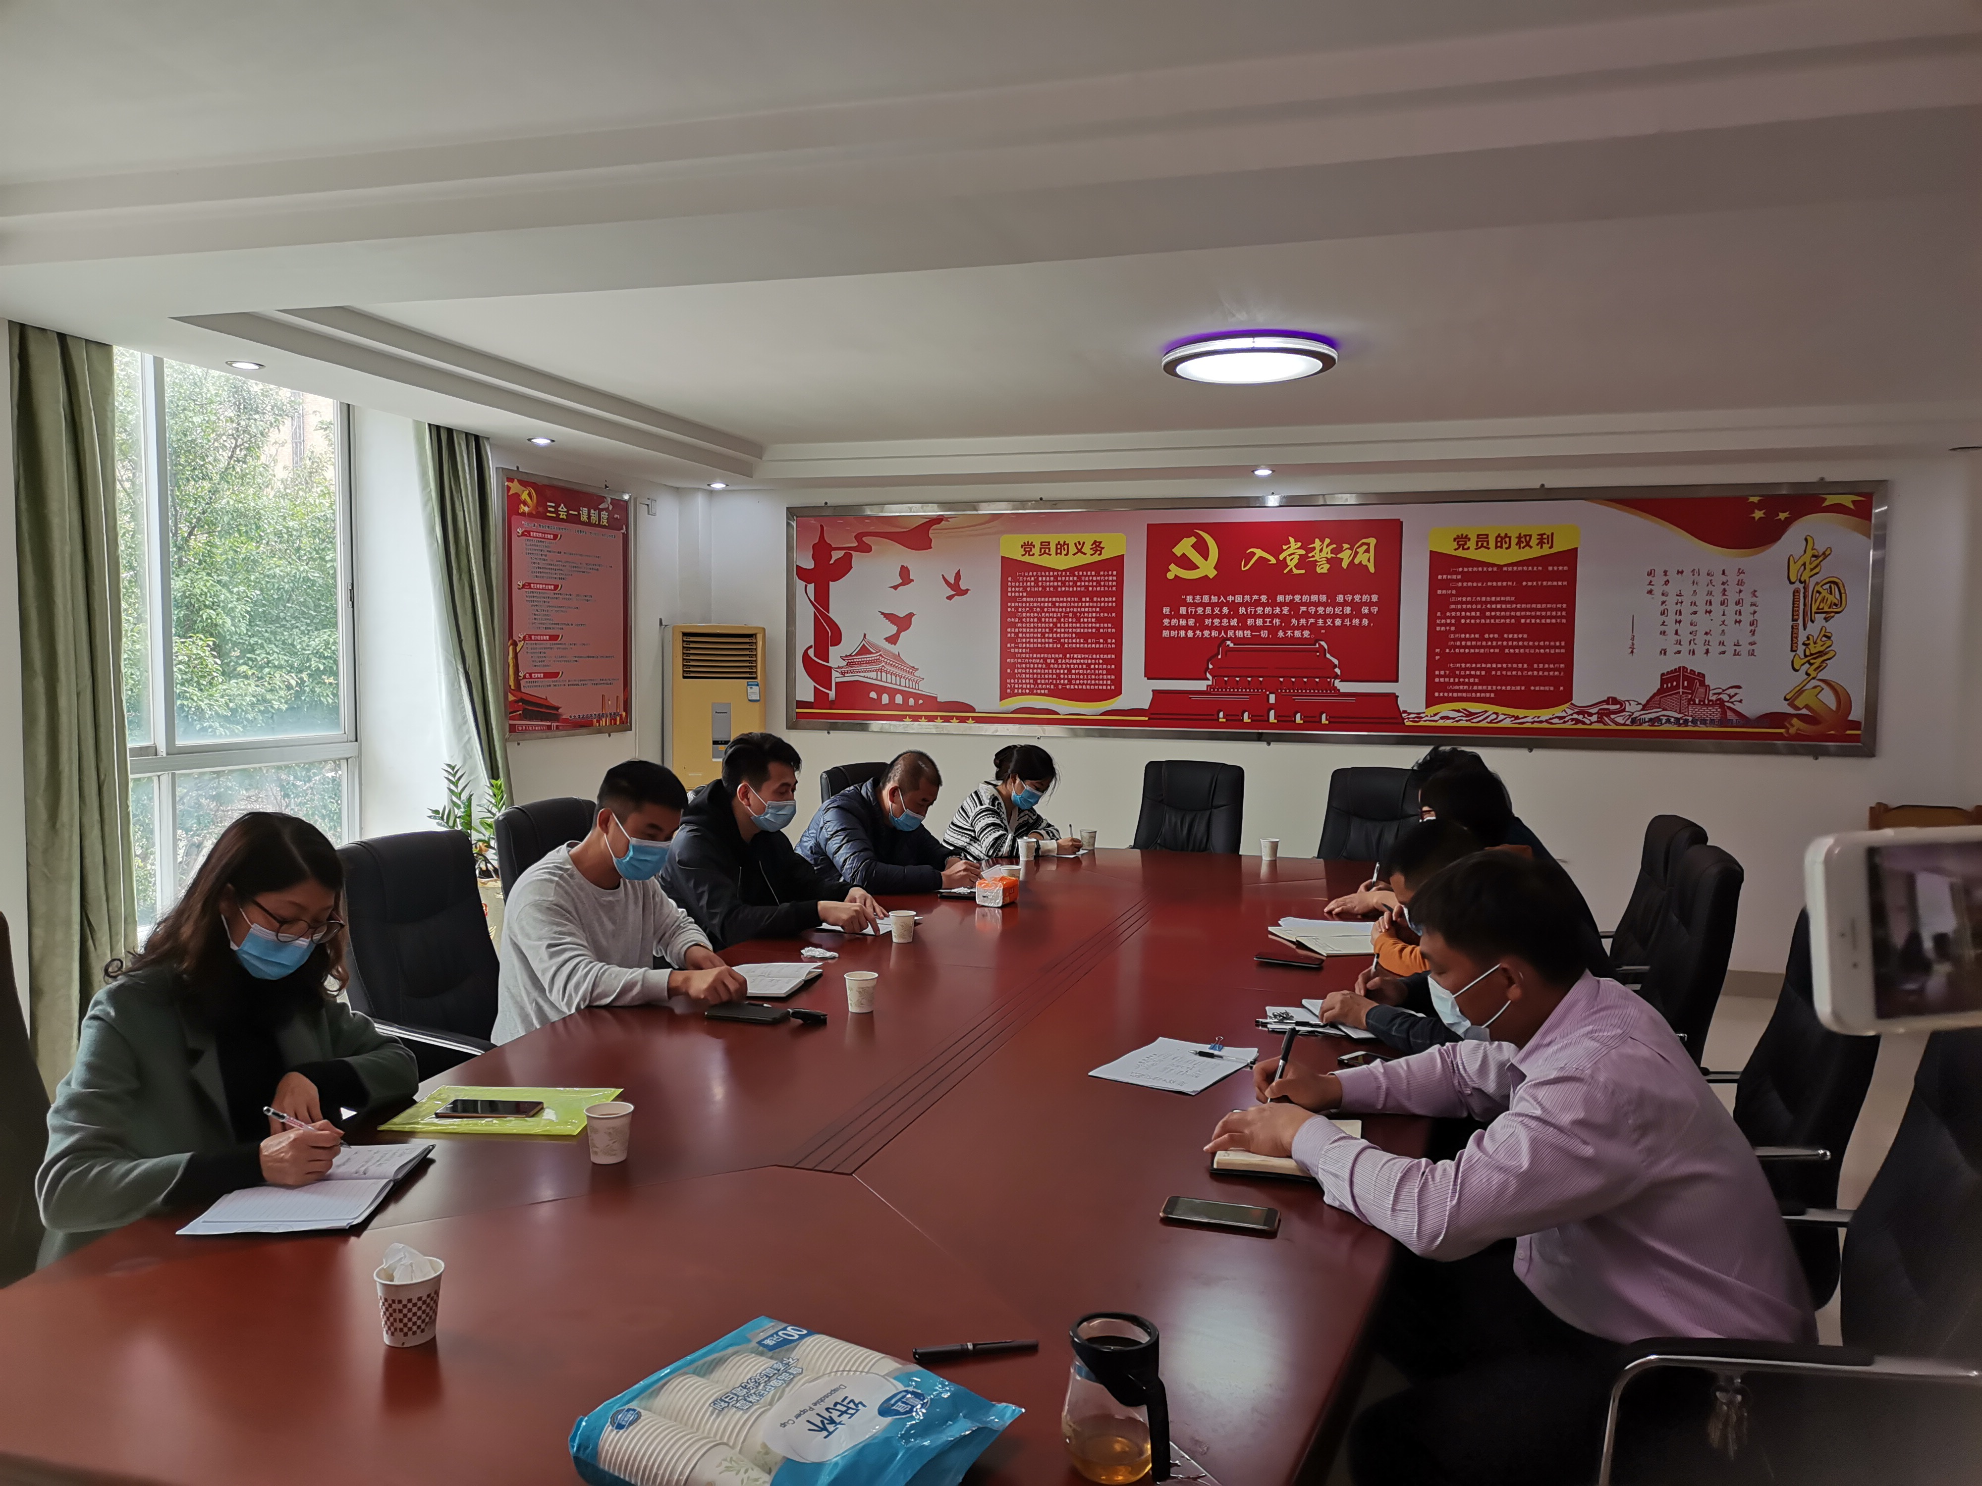
3月1日下午，蔡日荣副局长带队到吉兆湾开展疫情防控和安全生产检查工作，并召开会议。
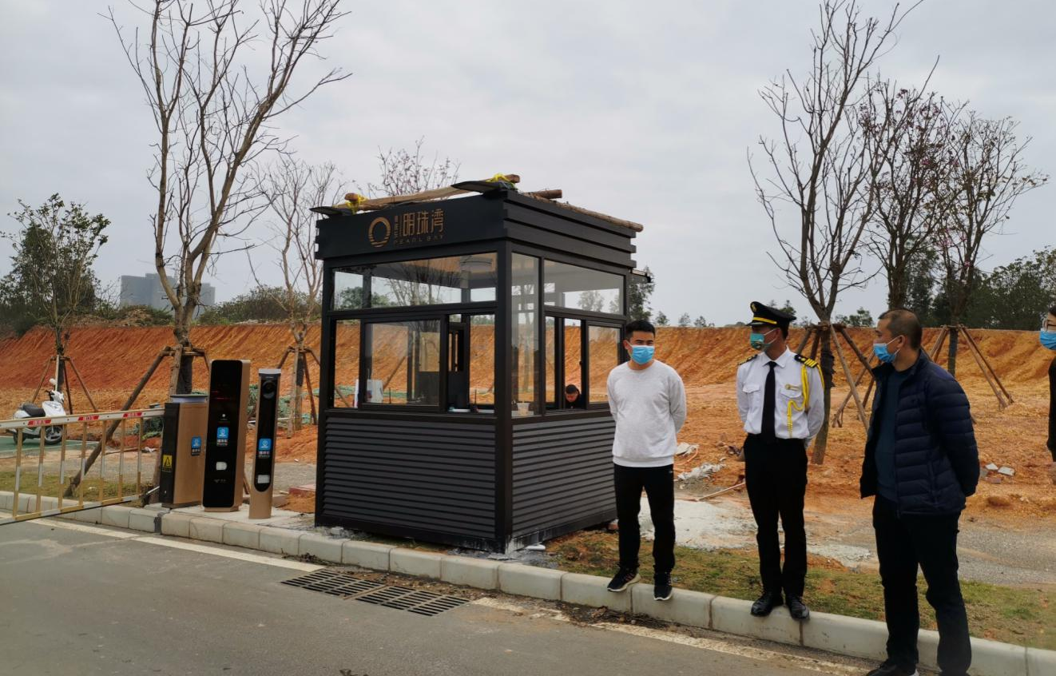
3月1日下午，蔡日荣副局长带队到南海明珠现场开展疫情防控和安全生产检查工作。

